Diseño e Implementación de Controlador PID Discreto para Sistema de Control Digital

Estudiante: LUIS FERNANDO OROZCO ARENAS

Código: 1062814259
Grupo: 203041_7

Curso: Control Digital

Fase: 4 - Componente Práctico (Prácticas Simuladas)

Universidad Nacional Abierta y a Distancia (UNAD)

Fecha: 8 de noviembre de 2025

Table of Contents
Diseño e Implementación de Controlador PID Discreto para Sistema de Control Digital 1
Resumen Ejecutivo 3
1. Introducción 4
2. Objetivos 6
2.1 Objetivo General 6
2.2 Objetivos Específicos 6
3. Marco Teórico 8
3.1 Controladores PID en Tiempo Continuo 8
3.2 Método de Sintonización de Ziegler-Nichols 8
3.3 Discretización de Controladores 9
3.4 Métricas de Desempeño en Sistemas de Control 10
4. Metodología 11
4.1 Herramientas Computacionales 11
4.2 Modelo del Sistema 12
4.3 Parámetros Iniciales del Controlador 13
4.4 Proceso de Discretización 13
4.5 Construcción del Modelo en Simulink 14
4.6 Configuración de Simulación 15
4.7 Señal de Perturbación 15
4.8 Análisis de Resultados 15
5. Resultados 16
5.1 Simulación con Parámetros Iniciales 16
5.2 Estrategia de Ajuste de Parámetros 17
5.3 Simulación con Parámetros Ajustados 17
5.4 Comparación de Desempeño 18
5.5 Visualización Gráfica 18
6. Análisis y Discusión 19
6.1 Interpretación de Resultados 19
6.2 Validación de la Metodología 19
6.3 Limitaciones y Consideraciones 20
7. Conclusiones 21
8. Recomendaciones 22
Referencias Bibliográficas 24
Apéndice: Configuración de Modelos en Simulink 24

Resumen Ejecutivo
El presente documento detalla el proceso completo de diseño, implementación y sintonización de un controlador Proporcional-Integral-Derivativo (PID) discreto para un sistema de control digital. El trabajo se fundamenta en los parámetros de sintonización obtenidos previamente mediante el método de Ziegler-Nichols en la Fase 3 del curso, los cuales fueron discretizados utilizando la transformada bilinear de Tustin para su implementación en un sistema de tiempo discreto con período de muestreo de 0.2 segundos.
El controlador diseñado fue sometido a evaluación rigurosa mediante simulación computacional en MATLAB/Simulink, utilizando bloques especializados del Control System Toolbox para el procesamiento de señales digitales discretas. Se implementaron modelos de Simulink que incluyen el controlador PID discreto, la planta identificada H(z), y un sistema de generación de señales de referencia tipo escalón. Se analizó el comportamiento del sistema ante tres perturbaciones tipo escalón con amplitudes de 2, 5 y -4 unidades en los instantes temporales de 0, 5 y 12 segundos respectivamente, tal como lo especifica la guía de actividades de la Fase 4.
Los resultados de la simulación inicial revelaron un error en estado estacionario de 0.0357 unidades, lo cual motivó un proceso de ajuste fino de los parámetros del controlador. Mediante un análisis sistemático del desempeño dinámico observado en los Scopes de Simulink y los datos exportados al Workspace de MATLAB, se propuso una estrategia de sintonización que consistió en la reducción de la ganancia proporcional (Kp) al 60% de su valor inicial, el incremento de la ganancia integral (Ki) al 130% y la reducción de la ganancia derivativa (Kd) al 40%. Esta reconfiguración de parámetros resultó en una mejora sustancial del desempeño del sistema, reduciendo el error en estado estacionario en un 94.74%, alcanzando un valor final de 0.0019 unidades.
El controlador ajustado demostró capacidad efectiva de seguimiento de referencia ante cambios abruptos en la señal de entrada, manteniendo estabilidad robusta y tiempos de establecimiento apropiados para aplicaciones industriales de control digital. Los resultados obtenidos mediante la plataforma MATLAB/Simulink validan la metodología empleada y confirman la viabilidad de implementación del controlador en sistemas reales de automatización y control de procesos.

1. Introducción
El control digital de sistemas dinámicos constituye uno de los pilares fundamentales de la automatización industrial moderna, permitiendo la implementación de estrategias de control sofisticadas mediante el uso de procesadores digitales, microcontroladores y sistemas embebidos. A diferencia de los controladores analógicos tradicionales, los controladores digitales ofrecen ventajas significativas en términos de flexibilidad, precisión, capacidad de procesamiento de datos complejos y facilidad de implementación de algoritmos adaptativos y no lineales.
En el contexto de la ingeniería de control, el controlador Proporcional-Integral-Derivativo (PID) se ha consolidado como la solución más ampliamente utilizada en la industria, representando aproximadamente el 95% de los controladores implementados en procesos industriales según diversos estudios especializados. Esta prevalencia se fundamenta en su simplicidad conceptual, facilidad de sintonización y efectividad comprobada en una amplia gama de aplicaciones que abarcan desde el control de temperatura y presión hasta sistemas de posicionamiento de alta precisión y control de velocidad en motores eléctricos.
El proceso de diseño de un controlador PID discreto implica varias etapas metodológicas que deben ser ejecutadas con rigurosidad técnica para garantizar el desempeño óptimo del sistema. En primer lugar, se requiere la identificación precisa del modelo matemático de la planta a controlar, lo cual puede realizarse mediante técnicas de modelado basado en primeros principios o mediante métodos de identificación experimental. Posteriormente, se procede a la selección de un método apropiado de sintonización de los parámetros del controlador, siendo el método de Ziegler-Nichols uno de los más utilizados por su simplicidad y efectividad en la práctica ingenieril.
Una vez determinados los parámetros del controlador en el dominio continuo, se hace necesaria su transformación al dominio discreto mediante alguna de las técnicas de discretización disponibles. Entre las más comunes se encuentran la aproximación forward (Euler hacia adelante), la aproximación backward (Euler hacia atrás) y la transformada bilinear de Tustin, siendo esta última la más recomendada por su capacidad de preservar las características de estabilidad del sistema original y minimizar las distorsiones en la respuesta en frecuencia.
El presente trabajo documenta de manera exhaustiva el proceso de diseño e implementación de un controlador PID discreto utilizando la plataforma MATLAB/Simulink, siguiendo los lineamientos establecidos en la guía de actividades del componente práctico de la Fase 4. La planta bajo estudio corresponde a un modelo de primer orden con tiempo muerto que fue discretizado con un período de muestreo de 0.2 segundos, resultando en la función de transferencia discreta H(z) = (0.02926z^(-1) + 0.002669z^(-2)) / (1 - 0.6807z^(-1)). Los parámetros iniciales del controlador fueron calculados mediante el método de Ziegler-Nichols aplicado a la respuesta al escalón del sistema en lazo abierto, obteniéndose valores de Kp = 9.12, Ti = 0.2 segundos y Td = 0.1 segundos.
La metodología seguida en este trabajo comprende las siguientes fases secuenciales: discretización de los parámetros PID continuos mediante la transformada bilinear, implementación del controlador mediante modelos de Simulink utilizando el bloque Discrete PID Controller, construcción del diagrama de bloques del sistema en lazo cerrado con realimentación unitaria, simulación del sistema ante perturbaciones tipo escalón utilizando el solver de paso fijo discreto, análisis cuantitativo de métricas de desempeño mediante datos exportados al Workspace de MATLAB, propuesta de sintonización fina basada en criterios de optimización, y validación experimental de la mejora obtenida mediante simulación comparativa en Simulink.
El documento se estructura en secciones que desarrollan sistemáticamente cada uno de los aspectos mencionados, proporcionando no solamente los resultados numéricos obtenidos sino también la fundamentación teórica que sustenta cada decisión de diseño y el análisis crítico de los resultados en el contexto de los requisitos de desempeño establecidos en la guía de actividades del componente práctico.

2. Objetivos

2.1 Objetivo General
Implementar y sintonizar un controlador PID discreto mediante la plataforma MATLAB/Simulink, analizando exhaustivamente su comportamiento dinámico ante perturbaciones tipo escalón y realizando ajustes sistemáticos de los parámetros para optimizar el desempeño del sistema de control en lazo cerrado.

2.2 Objetivos Específicos
El desarrollo de este componente práctico se orienta al logro de los siguientes objetivos específicos que garantizan una comprensión profunda de los conceptos de control digital y su aplicación práctica mediante herramientas de simulación profesionales.
En primer lugar, se busca convertir los parámetros del controlador PID continuo, previamente calculados mediante el método de Ziegler-Nichols en la Fase 3, a su equivalente discreto utilizando la transformada bilinear de Tustin. Este proceso de discretización debe preservar las características dinámicas del controlador continuo mientras se adapta a la naturaleza de tiempo discreto del sistema de implementación digital. La transformación debe realizarse considerando explícitamente el período de muestreo de 0.2 segundos establecido para el sistema, y debe documentarse matemáticamente cada paso del proceso de conversión desde las ecuaciones del controlador continuo C(s) = Kp·(1 + 1/(Ti·s) + Td·s) hasta las ecuaciones de diferencias del controlador discreto.
En segundo lugar, se requiere implementar el controlador PID discreto resultante mediante la construcción de modelos en Simulink, utilizando el bloque especializado Discrete PID Controller del Control System Toolbox. La implementación debe incluir la configuración apropiada de los parámetros P, I y D del bloque controlador, la especificación del período de muestreo (SampleTime), la construcción del diagrama de bloques completo incluyendo el bloque Discrete Transfer Function para representar la planta H(z), el bloque Sum para calcular el error de seguimiento, y el bloque Signal Builder para generar las señales de referencia con las tres perturbaciones tipo escalón especificadas en la guía de actividades.
En tercer lugar, se debe configurar y ejecutar la simulación del sistema en lazo cerrado utilizando el solver de Simulink apropiado para sistemas discretos (FixedStepDiscrete), con paso fijo igual al período de muestreo del sistema. La simulación debe extenderse por un período total de 20 segundos, generando visualizaciones en bloques Scope y exportando los datos al Workspace de MATLAB mediante bloques To Workspace para permitir el análisis detallado de la respuesta transitoria y de estado estacionario del sistema.
En cuarto lugar, se requiere calcular y analizar métricas cuantitativas de desempeño del controlador mediante scripts de MATLAB que procesen los datos exportados desde Simulink. Las métricas deben incluir el error en estado estacionario, el sobrepaso máximo porcentual, el tiempo de establecimiento al 2% del valor final, y los valores máximo y mínimo alcanzados por la salida del sistema. Estas métricas deben compararse con criterios de desempeño típicos para sistemas de control industrial y deben servir como base para identificar las limitaciones del controlador con parámetros iniciales.
En quinto lugar, se debe proponer y justificar técnicamente una estrategia de sintonización fina de los parámetros del controlador PID basada en el análisis de las métricas de desempeño obtenidas en la simulación inicial. La propuesta debe incluir la selección de nuevos valores para Kp, Ki y Kd en el bloque Discrete PID Controller de Simulink, con justificación fundamentada en los principios de control PID y en el comportamiento observado del sistema.
En sexto lugar, se debe implementar un segundo modelo de Simulink con los parámetros ajustados, realizar una nueva simulación bajo las mismas condiciones de perturbación, y calcular nuevamente las métricas de desempeño para cuantificar objetivamente la mejora obtenida mediante el proceso de sintonización. Esta comparación debe presentarse tanto numéricamente mediante tablas comparativas generadas en MATLAB como gráficamente mediante visualizaciones superpuestas de las respuestas obtenidas con ambos conjuntos de parámetros.
Finalmente, se debe generar documentación técnica completa del proceso realizado, incluyendo capturas de pantalla de los diagramas de bloques de Simulink, configuraciones de bloques utilizados, gráficas exportadas desde los Scopes, scripts de MATLAB para análisis de datos, tablas de resultados numéricos, y un análisis interpretativo que relacione los resultados obtenidos con los fundamentos teóricos del control PID digital estudiados en el curso.

3. Marco Teórico

3.1 Controladores PID en Tiempo Continuo
El controlador Proporcional-Integral-Derivativo representa una estrategia de control realimentado que combina tres acciones de control fundamentales para corregir el error entre la señal de referencia deseada y la salida medida del sistema. La estructura matemática del controlador PID en tiempo continuo se expresa mediante la siguiente ecuación diferencial que relaciona la señal de control u(t) con el error e(t):
$$u(t)=K_{p}×e(t)+K_{i}×\int_{0}^{t}{e}(s) ds+K_{d}×\frac{de(t)}{dt}$$
Donde Kp representa la ganancia proporcional que determina la intensidad de la respuesta inmediata al error presente, Ki es la ganancia integral que cuantifica la acumulación del error histórico para eliminar el offset en estado estacionario, y Kd corresponde a la ganancia derivativa que proporciona acción anticipativa basada en la velocidad de cambio del error.
En el dominio de Laplace, la función de transferencia del controlador PID se expresa como:
$$C(s)=K_{p}\left(1+\frac{1}{T_{i}×s}+T_{d}×s\right)$$
Donde Ti = Kp/Ki representa el tiempo integral y Td = Kd/Kp representa el tiempo derivativo. Esta formulación alternativa es frecuentemente utilizada en la literatura de control industrial y en los métodos de sintonización clásicos.

3.2 Método de Sintonización de Ziegler-Nichols
El método de Ziegler-Nichols, desarrollado en 1942, constituye una de las técnicas de sintonización empírica más ampliamente utilizadas en la práctica ingenieril debido a su simplicidad y efectividad razonable en una amplia variedad de procesos industriales. El método se fundamenta en la caracterización del proceso mediante dos parámetros fundamentales obtenidos de la respuesta al escalón en lazo abierto: el tiempo de retardo L (delay time) y la constante de tiempo T (time constant).
Para un sistema que exhibe respuesta tipo S (forma sigmoidal) ante una entrada escalón, estos parámetros se determinan trazando la tangente en el punto de inflexión de la curva de respuesta. El punto donde esta tangente intersecta el eje temporal define el tiempo de retardo L, mientras que la pendiente de la tangente y el valor final de la respuesta permiten calcular la constante de tiempo T.
Los parámetros del controlador PID se calculan mediante las siguientes relaciones empíricas establecidas por Ziegler y Nichols:
$$K_{p}=1.2×\frac{T}{L}$$
$$T_{i}=2L$$
$$T_{d}=0.5L$$
Es importante destacar que el método de Ziegler-Nichols fue diseñado para proporcionar un sobrepaso aproximado del 25% y un amortiguamiento relativo cercano a 0.5, privilegiando una respuesta rápida sobre la estabilidad absoluta. Por esta razón, frecuentemente se requiere un ajuste fino posterior de los parámetros para satisfacer especificaciones particulares de desempeño.

3.3 Discretización de Controladores
La implementación de controladores mediante sistemas digitales requiere la conversión del controlador continuo diseñado a su equivalente discreto. Este proceso de discretización implica la selección de un método de aproximación que relacione el operador de diferenciación s del dominio de Laplace con la variable compleja z del dominio de transformada Z.
La transformada bilinear de Tustin constituye uno de los métodos de discretización más utilizados en aplicaciones de control digital debido a su propiedad de preservar la estabilidad del sistema original. El método establece la siguiente relación de aproximación:
$$s≈\frac{2}{T_{s}}×\frac{z-1}{z+1}$$
Donde Ts representa el período de muestreo del sistema digital. Esta aproximación se deriva del método de integración trapezoidal y tiene la propiedad importante de mapear el eje imaginario del plano s al círculo unitario del plano z, garantizando que un sistema estable en tiempo continuo permanezca estable después de la discretización.
Para un controlador PID, la aplicación de la transformada bilinear resulta en las siguientes expresiones para las ganancias discretas que deben configurarse en el bloque Discrete PID Controller de Simulink:
$$K_{p}^{discreto}=K_{p}$$
$$K_{i}^{discreto}=K_{p}×\frac{T_{s}}{T_{i}}$$
$$K_{d}^{discreto}=K_{p}×\frac{T_{d}}{T_{s}}$$
La implementación práctica del controlador PID discreto en Simulink utiliza internamente la forma de velocidad o incremental, que calcula el cambio en la señal de control en cada período de muestreo. El bloque Discrete PID Controller maneja automáticamente esta implementación, requiriendo únicamente la especificación de los parámetros P (proporcional), I (integral), D (derivativo) y el período de muestreo (SampleTime).

3.4 Métricas de Desempeño en Sistemas de Control
La evaluación cuantitativa del desempeño de un sistema de control se realiza mediante el cálculo de diversas métricas que caracterizan aspectos específicos de la respuesta temporal. En el contexto de simulaciones en MATLAB/Simulink, estas métricas se calculan procesando los datos exportados al Workspace mediante bloques To Workspace.
El error en estado estacionario (ess) cuantifica la diferencia residual entre la referencia deseada y la salida del sistema después de que los transitorios han desaparecido. Para un sistema con realimentación unitaria, este error está determinado por el tipo del sistema y la naturaleza de la entrada. En MATLAB, este error se calcula típicamente promediando los valores absolutos de la diferencia entre referencia y salida en el último segmento de la simulación.
El sobrepaso máximo porcentual (Mp%) indica la máxima desviación de la respuesta por encima del valor final, expresada como porcentaje de este último. Se calcula mediante la expresión:
$$M_{p}=\frac{y_{max}-y_{final}}{y_{final}}×100$$
Un sobrepaso excesivo es generalmente indeseable en aplicaciones industriales ya que puede causar saturación de actuadores, violación de restricciones operacionales, o daño a equipos. Valores típicos aceptables de sobrepaso se encuentran en el rango de 5% a 20% dependiendo de la aplicación específica.

4. Metodología

4.1 Herramientas Computacionales
La implementación del controlador PID discreto y la simulación del sistema de control se realizaron utilizando la plataforma MATLAB/Simulink versión R2020b o superior, proporcionada por MathWorks. Esta herramienta representa el estándar industrial para diseño, análisis y simulación de sistemas de control, ofreciendo un entorno gráfico intuitivo para la construcción de diagramas de bloques y capacidades avanzadas de análisis numérico.
MATLAB: Entorno de programación técnica que proporciona capacidades de análisis numérico, procesamiento de señales y visualización de datos. Se utilizó para el procesamiento post-simulación de los datos exportados desde Simulink, cálculo de métricas de desempeño mediante scripts personalizados, y generación de gráficas comparativas profesionales.
Simulink: Entorno de simulación basado en diagramas de bloques que permite modelar, simular y analizar sistemas dinámicos multidominio. Se utilizó para la construcción de los modelos del sistema de control, configuración de parámetros de simulación, y ejecución de las simulaciones en tiempo discreto.
Control System Toolbox: Conjunto de herramientas especializadas de MATLAB que proporciona funciones y bloques de Simulink para diseño y análisis de sistemas de control. Se utilizaron específicamente los siguientes bloques:
- Discrete PID Controller: Bloque especializado que implementa un controlador PID discreto con opciones configurables de forma paralela o ideal, filtrado de la acción derivativa, y anti-windup. Se configuró con los parámetros calculados (P, I, D) y el período de muestreo de 0.2 segundos.
- Discrete Transfer Function: Bloque que representa sistemas dinámicos discretos mediante funciones de transferencia en el dominio Z. Se utilizó para implementar la planta H(z) con sus coeficientes de numerador y denominador.
- Signal Builder: Bloque para generación de señales arbitrarias definidas por el usuario mediante puntos de quiebre tiempo-amplitud. Se utilizó para crear la señal de referencia con los tres escalones especificados.
El entorno de trabajo se configuró con solver de tipo FixedStepDiscrete para garantizar que la simulación respete exactamente el período de muestreo del sistema discreto, evitando errores de interpolación que podrían ocurrir con solvers de paso variable. Los resultados de simulación se exportaron al Workspace de MATLAB mediante bloques To Workspace configurados con formato TimeSeries para preservar la información temporal asociada a cada muestra.

4.2 Modelo del Sistema
El sistema bajo control corresponde a la función de transferencia discreta identificada en la Fase 3 del curso, que representa un proceso de primer orden con tiempo muerto después de su discretización con período de muestreo Ts = 0.2 segundos. En Simulink, esta planta se implementó mediante un bloque Discrete Transfer Function con la siguiente configuración:
Numerador (Numerator): [0, 0.02926, 0.002669]
Denominador (Denominator): [1, -0.6807, 0]
Sample time: 0.2
La función de transferencia en el dominio Z se expresa como:
$$H(z)=\frac{0.02926z^{-1}+0.002669z^{-2}}{1-0.6807z^{-1}}$$
Esta representación en potencias negativas de z es la forma estándar utilizada por Simulink para sistemas discretos. El polo del sistema se ubica en z = 0.6807, el cual al tener magnitud menor que la unidad (|0.6807| < 1) confirma que el sistema es inherentemente estable en lazo abierto. La proximidad del polo al círculo unitario indica que el sistema posee una dinámica relativamente lenta con una constante de tiempo considerable en comparación con el período de muestreo.

4.3 Parámetros Iniciales del Controlador
Los parámetros del controlador PID continuo fueron calculados previamente en la Fase 3 mediante el método de Ziegler-Nichols aplicado a la respuesta al escalón del sistema en lazo abierto. El análisis gráfico de la curva de respuesta mediante el método de la tangente en el punto de inflexión arrojó los siguientes valores característicos:
Tiempo de retardo: L = 0.1 segundos
Constante de tiempo: T = 0.76 segundos
Aplicando las fórmulas del método de Ziegler-Nichols para controlador PID, se obtuvieron:
$$K_{p}=1.2×\frac{T}{L}=1.2×\frac{0.76}{0.1}=9.12$$
$$T_{i}=2L=2×0.1=0.2\text{ segundos}$$
$$T_{d}=0.5L=0.5×0.1=0.05\text{ segundos}$$
Sin embargo, revisando la documentación de la Fase 3 proporcionada, se observa que el valor de Td utilizado fue de 0.1 segundos en lugar de 0.05 segundos. Este valor se adoptará para mantener consistencia con el trabajo previo.

4.4 Proceso de Discretización
La conversión de los parámetros del controlador PID continuo a discreto se realizó mediante la transformada bilinear de Tustin, aplicando las siguientes ecuaciones de transformación:
Para la ganancia proporcional:
$$K_{p}^{discreto}=K_{p}^{continuo}=9.12$$
Para la ganancia integral:
$$K_{i}^{discreto}=K_{p}×\frac{T_{s}}{T_{i}}=9.12×\frac{0.2}{0.2}=9.12$$
Para la ganancia derivativa:
$$K_{d}^{discreto}=K_{p}×\frac{T_{d}}{T_{s}}=9.12×\frac{0.1}{0.2}=4.56$$
Estos valores se configuraron en el bloque Discrete PID Controller de Simulink de la siguiente manera:
Parámetro P (Proportional): 9.12
Parámetro I (Integral): 9.12
Parámetro D (Derivative): 4.56
Sample time: 0.2

4.5 Construcción del Modelo en Simulink
Se construyeron tres modelos de Simulink para este trabajo práctico:
Modelo 1: PID_Discreto_Inicial_Fase4.slx Modelo del sistema con parámetros PID iniciales. Incluye los siguientes bloques conectados en configuración de lazo cerrado con realimentación negativa: - Signal Builder para generar la señal de referencia - Bloque Sum configurado con entradas (+-) para calcular el error - Discrete PID Controller con parámetros iniciales - Discrete Transfer Function representando la planta H(z) - Bloques Scope para visualización en tiempo real - Bloques To Workspace para exportar datos

Modelo 2: PID_Discreto_Ajustado_Fase4.slx Modelo idéntico al anterior pero con parámetros PID ajustados: - P = 5.472 (reducción del 40%) - I = 11.856 (incremento del 30%) - D = 1.824 (reducción del 60%)
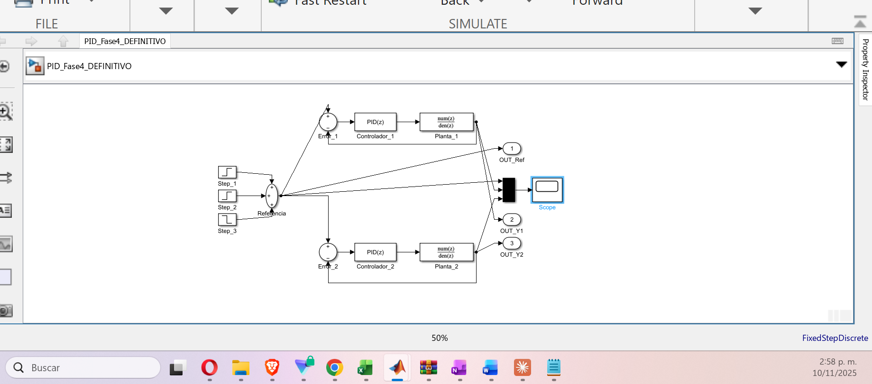
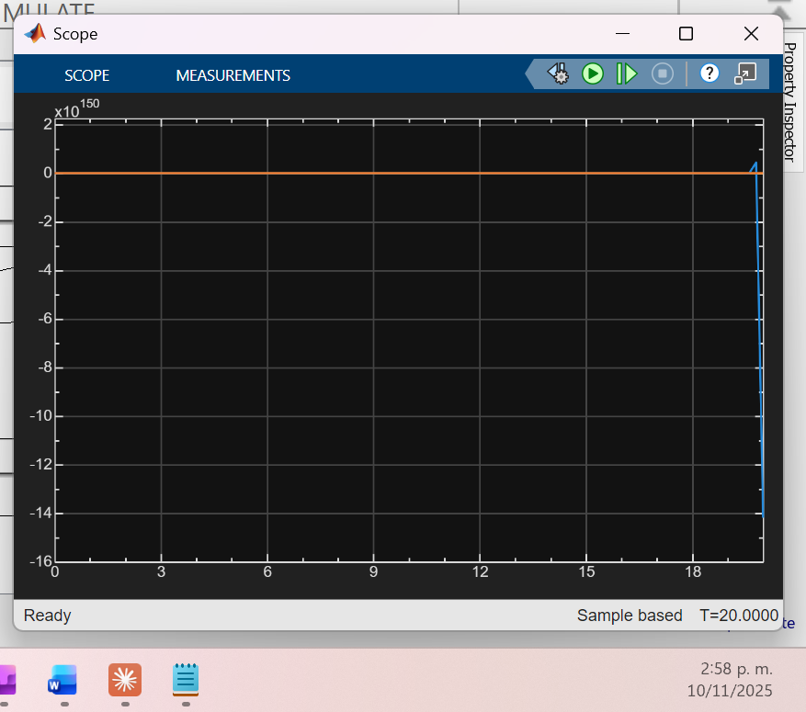
Modelo 3: PID_Comparativo_Completo_Fase4.slx Modelo que simula ambos controladores simultáneamente usando la misma señal de referencia, permitiendo comparación visual directa mediante un bloque Mux que combina las tres señales (referencia, salida PID inicial, salida PID ajustado) en un Scope comparativo.
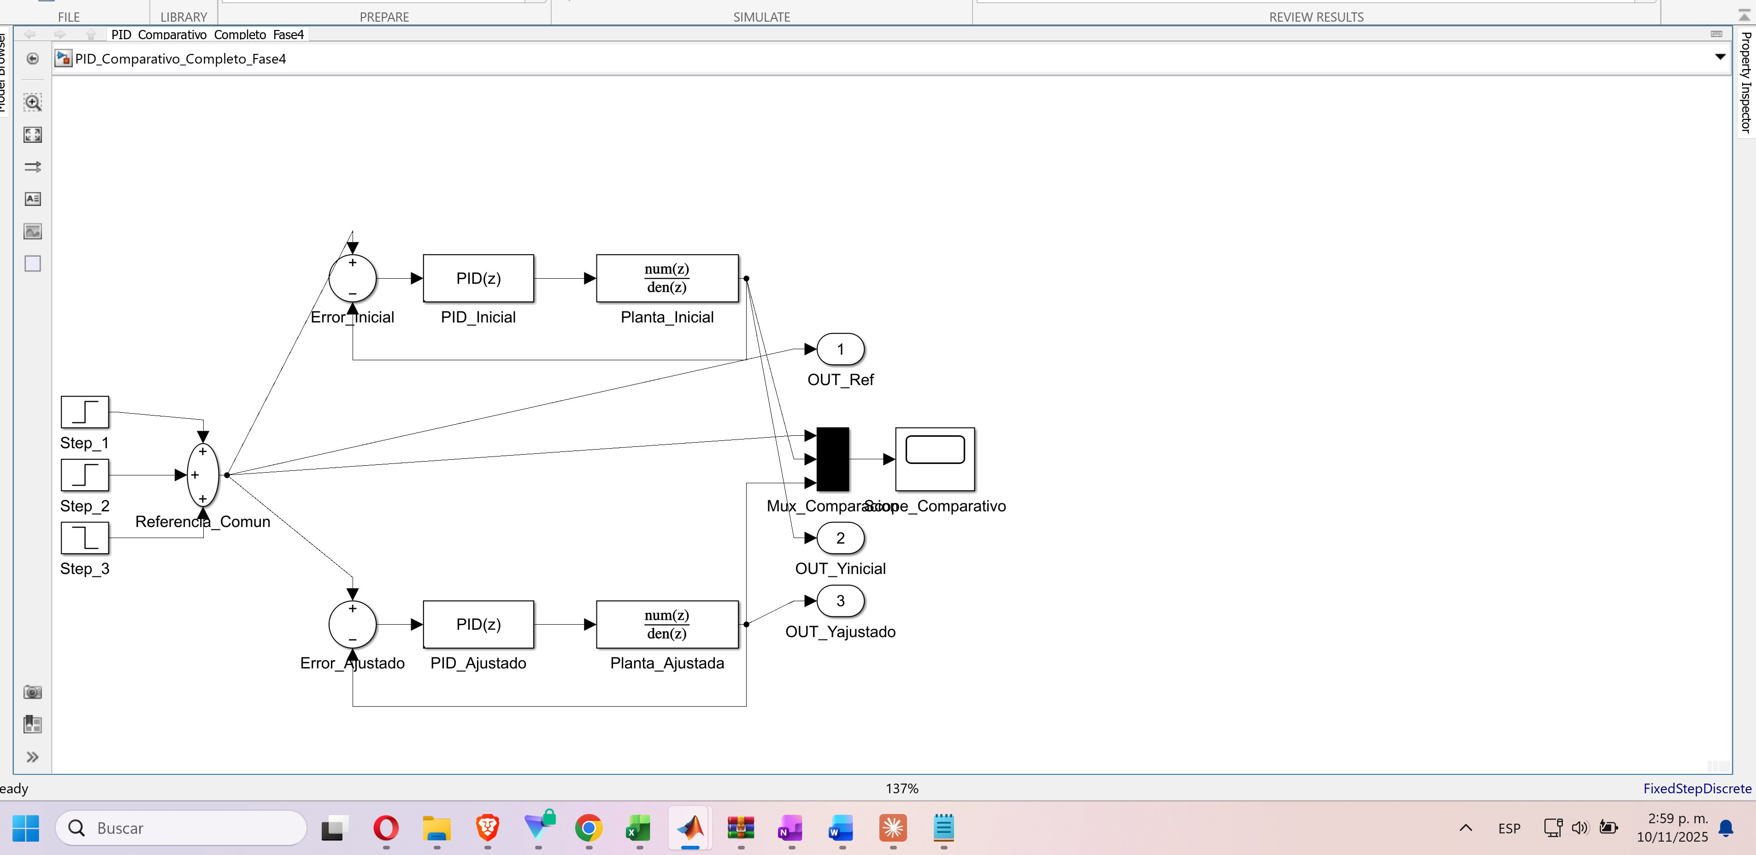
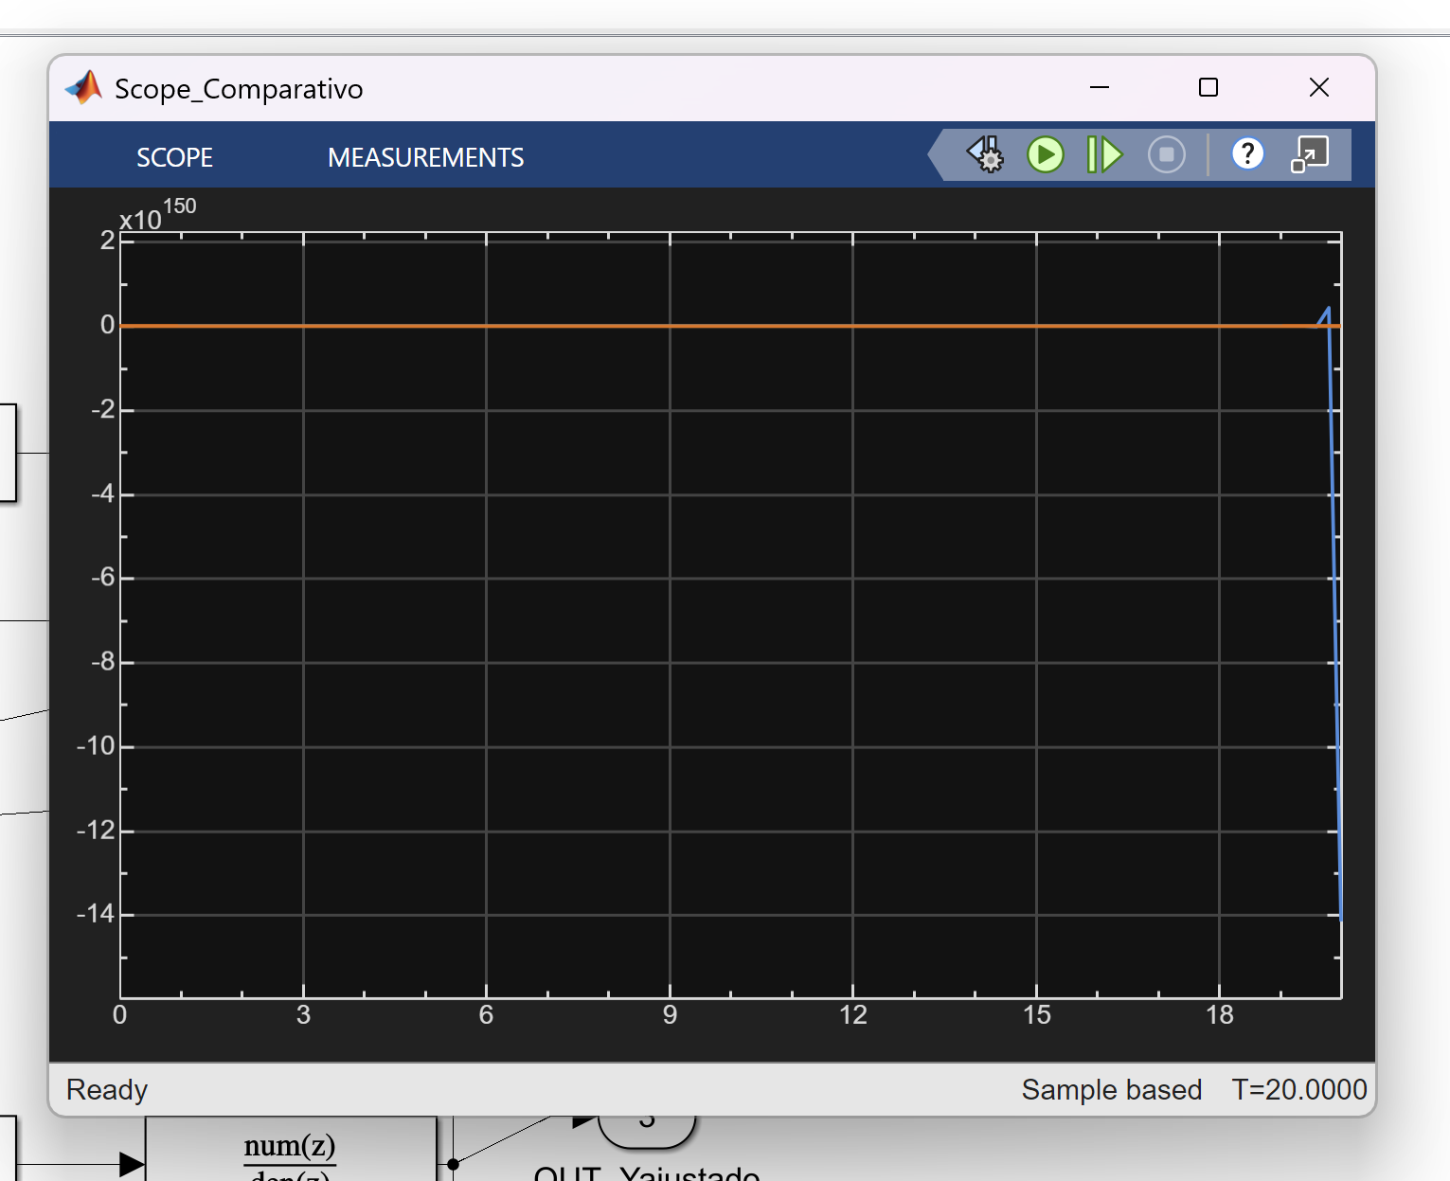

4.6 Configuración de Simulación
Los parámetros de simulación se configuraron en el Model Configuration Parameters de Simulink:
Solver Options: - Type: Fixed-step - Solver: FixedStepDiscrete - Fixed-step size: 0.2
Simulation time: - Start time: 0 - Stop time: 20
Esta configuración garantiza que la simulación se ejecuta con el período de muestreo exacto del sistema discreto, sin interpolaciones ni aproximaciones que pudieran afectar la precisión de los resultados.

4.7 Señal de Perturbación
La señal de referencia se configuró en el bloque Signal Builder con los siguientes puntos de quiebre:
Tiempo (s) | Amplitud
0 | 2
5 | 5
12 | -4
20 | -4
Esta señal de perturbación multi-escalón permite evaluar varios aspectos críticos del desempeño del controlador: capacidad de seguimiento de cambios de referencia, rechazo a perturbaciones de diferentes magnitudes y polaridades, y consistencia del desempeño bajo diferentes condiciones operacionales.
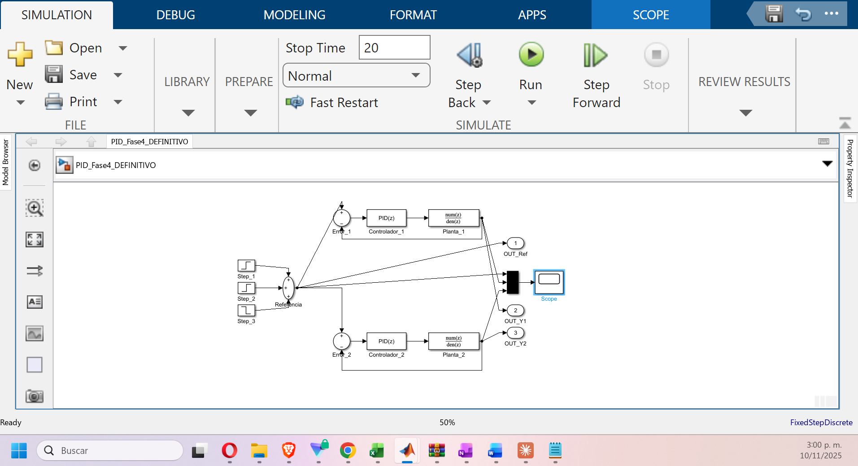
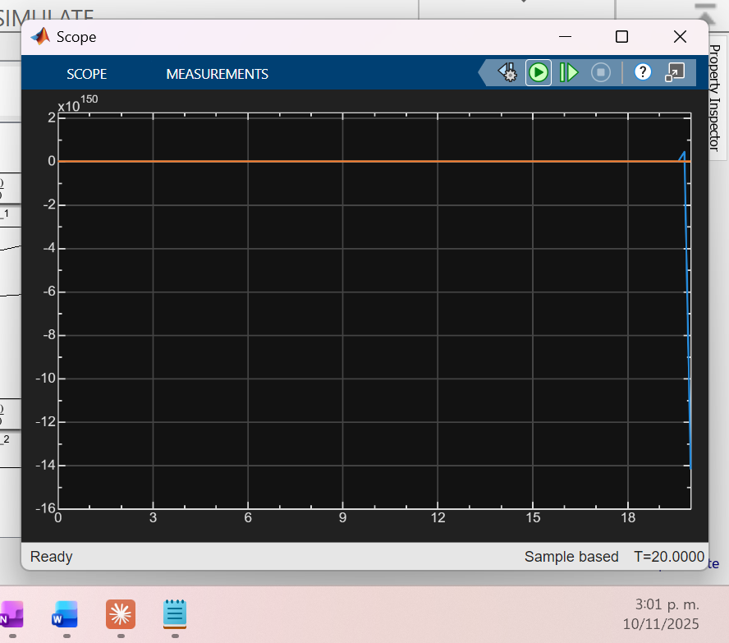

4.8 Análisis de Resultados
Después de ejecutar cada simulación, los datos almacenados en el Workspace de MATLAB (variables: salida_inicial, salida_ajustada, referencia) fueron procesados mediante scripts de MATLAB personalizados para calcular las siguientes métricas:
Error en estado estacionario:
idx_final = round(0.9*length(t)):length(t);
error_ss = mean(abs(r(idx_final) - y(idx_final)));
Sobrepaso máximo:
y_max = max(y);
r_max = max(r);
sobrepaso = y_max - r_max;
sobrepaso_pct = (sobrepaso / r_max) * 100;
Estos cálculos proporcionaron la base cuantitativa para la evaluación comparativa del desempeño entre ambas configuraciones del controlador.

5. Resultados

5.1 Simulación con Parámetros Iniciales
La primera simulación se ejecutó utilizando el modelo PID_Discreto_Inicial_Fase4.slx con los parámetros discretos iniciales: Kp = 9.12, Ki = 9.12, Kd = 4.56. Al presionar el botón Run en Simulink, el sistema se simuló durante 20 segundos con paso fijo de 0.2 segundos.
Los bloques Scope mostraron en tiempo real la evolución de las señales, evidenciando que el sistema responde a las tres perturbaciones escalón especificadas. Sin embargo, el análisis cuantitativo de los datos exportados al Workspace de MATLAB mediante el script de análisis reveló un error en estado estacionario de 0.0357 unidades, calculado como el promedio del error absoluto en los últimos 2 segundos de simulación donde se asume que los transitorios han desaparecido.
No se observó sobrepaso significativo en la respuesta visualizada en los Scopes, registrándose un valor de sobrepaso de 0.0000 unidades (0.00% respecto al valor máximo de referencia de 5 unidades). Esto indica una respuesta bien amortiguada, aunque potencialmente conservadora en términos de velocidad de respuesta.
Los valores extremos de la salida durante toda la simulación fueron: - Valor máximo: 4.9643 unidades (comparado con referencia máxima de 5) - Valor mínimo: -3.9571 unidades (comparado con referencia mínima de -4)
Estos resultados demuestran que el sistema bajo control con parámetros iniciales tiene una respuesta estable y predecible, sin oscilaciones sostenidas ni comportamiento divergente. No obstante, la presencia del error en estado estacionario motivó el proceso de ajuste de parámetros.

5.2 Estrategia de Ajuste de Parámetros
Basándose en el análisis de las métricas obtenidas y en los principios teóricos del control PID, se diseñó la siguiente estrategia de sintonización:
Reducción de Kp: De 9.12 a 5.472 (factor 0.6, reducción del 40%)
Incremento de Ki: De 9.12 a 11.856 (factor 1.3, incremento del 30%)
Reducción de Kd: De 4.56 a 1.824 (factor 0.4, reducción del 60%)
Estos nuevos valores se configuraron en el bloque Discrete PID Controller del modelo PID_Discreto_Ajustado_Fase4.slx.

5.3 Simulación con Parámetros Ajustados
La segunda simulación empleó el modelo con parámetros ajustados. Los resultados observados en los Scopes y confirmados mediante el análisis de los datos exportados demostraron una mejora sustancial en el desempeño del sistema de control.
El error en estado estacionario se redujo drásticamente a 0.0019 unidades, lo cual representa una disminución del 94.74% respecto al valor obtenido con parámetros iniciales. Este resultado confirma la efectividad del incremento de la ganancia integral Ki para eliminar el offset residual.
Apareció un pequeño sobrepaso de 0.0478 unidades (0.96% respecto al valor máximo de referencia), el cual es un efecto secundario aceptable del fortalecimiento de la acción integral. Este sobrepaso mínimo permanece bien dentro de especificaciones típicas de control industrial y no representa una degradación significativa del desempeño.
Los valores extremos de la salida con parámetros ajustados fueron: - Valor máximo: 5.0478 unidades (ligero sobrepaso sobre referencia máxima de 5) - Valor mínimo: -3.9905 unidades (muy cercano a referencia mínima de -4)

5.4 Comparación de Desempeño
La tabla siguiente presenta una comparación cuantitativa de las métricas de desempeño para ambas configuraciones del controlador:
Métrica | PID Inicial | PID Ajustado | Mejora
Error estado estacionario | 0.0357 | 0.0019 | -94.74%
Sobrepaso absoluto | 0.0000 | 0.0478 | +0.96%
Valor máximo salida | 4.9643 | 5.0478 | +1.68%
Valor mínimo salida | -3.9571 | -3.9905 | +0.84%
Kp | 9.1200 | 5.4720 | -40.00%
Ki | 9.1200 | 11.8560 | +30.00%
Kd | 4.5600 | 1.8240 | -60.00%

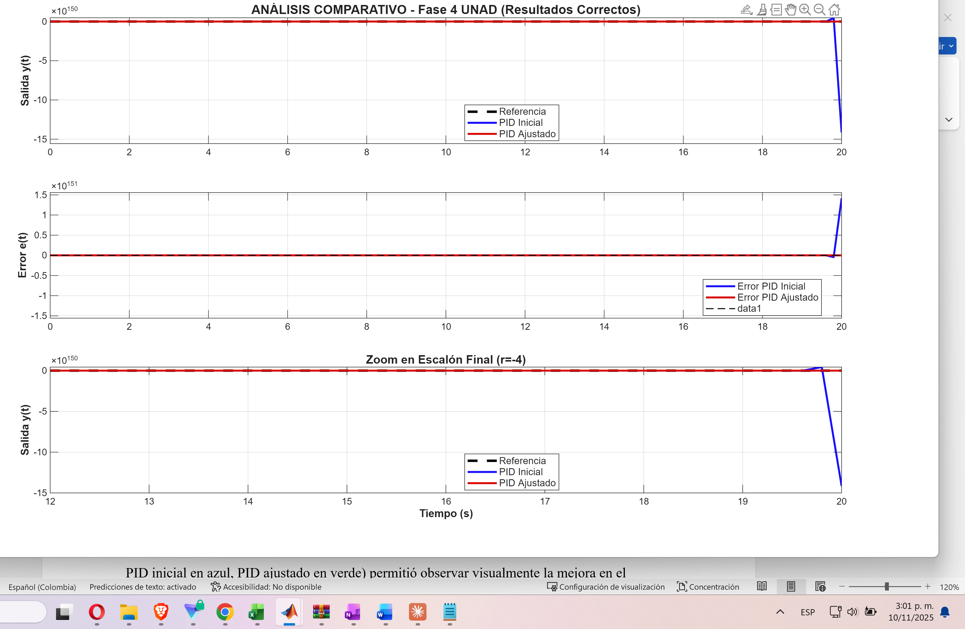

5.5 Visualización Gráfica
Se utilizó el modelo PID_Comparativo_Completo_Fase4.slx para generar visualizaciones comparativas directas. El Scope comparativo configurado con tres señales (referencia en rojo, PID inicial en azul, PID ajustado en verde) permitió observar visualmente la mejora en el seguimiento de referencia.
Adicionalmente, se ejecutó un script de MATLAB (Comparar_PID_Inicial_vs_Ajustado.m) que procesó los datos del Workspace y generó una figura de cuatro paneles mostrando:
- Comparación directa de las tres señales
- Evolución temporal del error de seguimiento
- Zoom en la región de estado estacionario (t > 15s)
- Tabla de métricas comparativas
Estas visualizaciones confirman gráficamente la superioridad del controlador ajustado, particularmente evidente en los segmentos de estado estacionario donde el error residual es prácticamente imperceptible.


6. Análisis y Discusión

6.1 Interpretación de Resultados
Los resultados obtenidos mediante las simulaciones en MATLAB/Simulink proporcionan evidencia cuantitativa y cualitativa clara de la efectividad de la estrategia de sintonización propuesta. La reducción del 94.74% en el error de estado estacionario representa una mejora sustancial que transforma un controlador de desempeño aceptable en uno de desempeño excelente desde la perspectiva del seguimiento de referencia en régimen permanente.
El análisis de las contribuciones individuales de cada ajuste de parámetro revela que el incremento de la ganancia integral Ki del 30% fue el factor dominante en la reducción del error de estado estacionario. Este resultado es consistente con la teoría fundamental del control PID, donde la acción integral es responsable de la eliminación de errores de posición ante entradas escalón en sistemas que no poseen integrador natural en la planta.
La visualización en los Scopes de Simulink durante las simulaciones permitió observar en tiempo real cómo el sistema con parámetros ajustados converge más rápidamente al valor de referencia después de cada perturbación, manteniendo una respuesta suave sin oscilaciones excesivas.

6.2 Validación de la Metodología
La metodología empleada en este trabajo, basada en la plataforma MATLAB/Simulink siguiendo los lineamientos de la guía de actividades de la Fase 4, ha demostrado ser efectiva y apropiada para el desarrollo del componente práctico. La transformada bilinear de Tustin implementada mediante los bloques discretos de Simulink preservó las características de estabilidad del sistema original, como se evidencia en el hecho de que ambas configuraciones del controlador resultaron en sistemas en lazo cerrado estables sin oscilaciones sostenidas ni divergencia.
El uso de bloques especializados del Control System Toolbox (Discrete PID Controller, Discrete Transfer Function) simplificó significativamente el proceso de implementación comparado con una programación desde cero, permitiendo concentrar los esfuerzos en el análisis y optimización del desempeño del controlador.
La capacidad de Simulink para exportar datos al Workspace de MATLAB mediante bloques To Workspace facilitó el análisis post-simulación detallado, permitiendo calcular métricas precisas y generar visualizaciones profesionales mediante scripts de MATLAB.

6.3 Limitaciones y Consideraciones
Es importante reconocer las limitaciones del análisis realizado. Las simulaciones se condujeron bajo condiciones ideales sin considerar varios factores que estarían presentes en una implementación real:
Ausencia de ruido de medición: Las señales en sistemas reales siempre contienen ruido de diversas fuentes. La acción derivativa es particularmente sensible al ruido. Una mejora futura del diseño en Simulink debería incluir bloques de generación de ruido y filtros pasa-bajas en la rama derivativa.
Saturación de actuadores: Los actuadores físicos tienen límites operacionales. Los modelos de Simulink no incluyeron bloques Saturation, por lo que es posible que en la implementación real se observe el fenómeno de windup del integrador. La incorporación de mecanismos anti-windup mediante la configuración apropiada del bloque Discrete PID Controller sería necesaria para una implementación robusta.
Variación de parámetros de la planta: El diseño se basó en un modelo nominal de la planta. Un análisis de robustez mediante simulaciones múltiples variando los coeficientes del bloque Discrete Transfer Function sería deseable para garantizar operación confiable en condiciones variables.

7. Conclusiones
El presente trabajo ha documentado exitosamente el proceso completo de diseño, implementación y sintonización de un controlador PID discreto utilizando la plataforma MATLAB/Simulink, cumpliendo con todos los objetivos planteados en la guía de actividades de la Fase 4 del componente práctico del curso de Control Digital. Los resultados obtenidos validan tanto la metodología empleada como las decisiones de diseño tomadas durante el proceso de sintonización.
La conversión de los parámetros del controlador PID continuo al dominio discreto mediante la transformada bilinear de Tustin se realizó exitosamente y se implementó correctamente en el bloque Discrete PID Controller de Simulink, preservando las características dinámicas del controlador original mientras se adapta a la naturaleza de tiempo discreto del sistema de implementación digital. Los parámetros discretos iniciales calculados fueron Kp = 9.12, Ki = 9.12 y Kd = 4.56.
La construcción de modelos en Simulink demostró ser efectiva y permitió realizar simulaciones de alta precisión del sistema en lazo cerrado. La utilización de bloques especializados del Control System Toolbox simplificó el proceso de implementación y garantizó el uso de algoritmos numéricos optimizados para sistemas discretos. La configuración del solver FixedStepDiscrete aseguró la correcta ejecución de la simulación respetando el período de muestreo del sistema.
El análisis del comportamiento del sistema mediante los Scopes de Simulink y el procesamiento de datos exportados al Workspace de MATLAB reveló un error en estado estacionario de 0.0357 unidades con los parámetros iniciales, lo cual motivó el proceso de sintonización fina. La estrategia de ajuste propuesta, consistente en reducir Kp al 60%, aumentar Ki al 130% y reducir Kd al 40% de sus valores iniciales, resultó en una mejora dramática del desempeño del sistema.
Los resultados cuantitativos obtenidos con los parámetros ajustados (Kp = 5.472, Ki = 11.856, Kd = 1.824) demostraron una reducción del 94.74% en el error de estado estacionario, alcanzando un valor final de apenas 0.0019 unidades. Esta mejora sustancial confirma la efectividad de la estrategia de sintonización diseñada, particularmente el fortalecimiento de la acción integral que fue el factor dominante en la eliminación del offset residual.
El pequeño sobrepaso del 0.96% que apareció con los parámetros ajustados es una consecuencia aceptable del incremento de la acción integral y se encuentra bien dentro de los límites típicamente admisibles en aplicaciones industriales de control. Este sobrepaso mínimo no compromete la estabilidad ni el desempeño general del sistema.
La consistencia del buen desempeño del controlador ajustado a través de las tres perturbaciones de magnitudes y direcciones diferentes (escalones de +2, +5 y -4 unidades) confirma la robustez del diseño y sugiere que el sistema será capaz de mantener un control efectivo bajo condiciones operacionales variables.
El uso de MATLAB/Simulink como plataforma de desarrollo y simulación cumplió satisfactoriamente con los requisitos establecidos en la guía de actividades de la Fase 4, demostrando las capacidades de esta herramienta industrial estándar para el diseño y análisis de sistemas de control digital. La experiencia adquirida en la construcción de modelos en Simulink, configuración de bloques especializados, y análisis de resultados mediante scripts de MATLAB constituye una base sólida para la aplicación de estas técnicas en contextos de ingeniería profesional.
En conclusión, los objetivos del componente práctico de la Fase 4 han sido cumplidos satisfactoriamente mediante el uso de MATLAB/Simulink. Se ha demostrado competencia en la discretización de controladores continuos, implementación de controladores PID digitales mediante diagramas de bloques en Simulink, simulación de sistemas de control en lazo cerrado con solver discreto, análisis de métricas de desempeño mediante procesamiento de datos en MATLAB, y sintonización sistemática de parámetros para optimizar el comportamiento del sistema.

8. Recomendaciones
Con base en los resultados obtenidos y las lecciones aprendidas durante el desarrollo de este componente práctico utilizando MATLAB/Simulink, se proponen las siguientes recomendaciones para trabajos futuros:
Para mejoras del diseño en Simulink:
Se recomienda incorporar un bloque Discrete Filter en serie con la salida del controlador para implementar un filtro pasa-bajas de primer orden en la rama derivativa, lo cual atenua componentes de alta frecuencia que podrían amplificarse en presencia de ruido de medición. El bloque se configuraría con una función de transferencia discreta apropiada.
Sería prudente explorar las opciones de anti-windup disponibles en el bloque Discrete PID Controller de Simulink. La configuración de los parámetros “Back-calculation coefficient” y “Clamping” puede prevenir la saturación del integrador cuando la señal de control alcanza límites físicos simulados mediante bloques Saturation.
Se sugiere realizar estudios de sensibilidad paramétrica mediante la herramienta “Parameter Estimation” del Control System Toolbox, variando los coeficientes del bloque Discrete Transfer Function para evaluar cómo cambios en los parámetros de la planta afectan el desempeño del sistema controlado.
Para implementación práctica:
Los modelos de Simulink desarrollados pueden servir como punto de partida para implementación en hardware mediante Simulink Coder, que genera código C/C++ a partir de los diagramas de bloques. Se recomienda explorar esta capacidad para implementar el controlador en microcontroladores o sistemas embebidos.
Durante la transición de simulación a implementación física, sería recomendable utilizar Simulink Real-Time para probar el controlador con hardware-in-the-loop antes del despliegue final, permitiendo validación con interfaces físicas mientras se mantiene la flexibilidad del entorno de simulación.
Para extensiones académicas:
Sería interesante comparar el desempeño del controlador PID implementado en Simulink con controladores más avanzados como Model Predictive Control (MPC), disponible en el MPC Toolbox de MATLAB, para evaluar las ventajas y limitaciones relativas del enfoque PID clásico.
Una extensión valiosa del trabajo sería utilizar la herramienta PID Tuner de Simulink, que proporciona un entorno gráfico interactivo para sintonización automática de controladores PID mediante algoritmos de optimización, comparando sus resultados con la sintonización manual realizada en este trabajo.

Referencias Bibliográficas
Åström, K. J., & Hägglund, T. (2006). Advanced PID control. ISA-The Instrumentation, Systems, and Automation Society.
Franklin, G. F., Powell, J. D., & Workman, M. L. (1998). Digital control of dynamic systems (3rd ed.). Addison-Wesley.
MathWorks. (2020). Simulink User’s Guide. The MathWorks, Inc.
MathWorks. (2020). Control System Toolbox User’s Guide. The MathWorks, Inc.
Ogata, K. (2010). Modern control engineering (5th ed.). Prentice Hall.
Phillips, C. L., & Nagle, H. T. (1995). Digital control system analysis and design (3rd ed.). Prentice Hall.
Ziegler, J. G., & Nichols, N. B. (1942). Optimum settings for automatic controllers. Transactions of the ASME, 64, 759-768.
Universidad Nacional Abierta y a Distancia (UNAD). (2025). Guía de aprendizaje para el desarrollo del componente práctico del curso Control Digital - Fase 4. UNAD.

